Русский язык.
Краткосрочный план урока № 55.
Предмет: Русский язык  Урок: 55 |  | Школа:
Дата: |  | ФИО учителя:
Класс: 3 |  | Количество  присутствующих: |  | Количество  отсутствующих:
Раздел (сквозная тема): |  | В контексте сквозной темы «Архитектура».
Тема урока: |  | Правописание суффиксов и употребление их в речи.  Архитектура и природа.
Цели обучения в соответствии с учебной программой: |  | 3.1.5.1 - строить монологическое высказывание на основе опорного плана и ключевых слов/моментов  3.2.5.1 - находить информацию по двум источникам (словари, справочники, детские энциклопедии, детские познавательные журналы) на заданную тему, выделять главную и второстепенную информацию  3.3.7.5 - писать слова с помощью суффиксов  -оньк-, -еньк-, -ушк-, -юшк-, -ик-, -ек-, -ёнок-, -онок- и употреблять их в речи
Цели урока: |  | Познакомить учащихся с правописанием суффиксов
Ход урока:
Этап урока/ Время | Действия педагога |  | Действия ученика |  | Оценивание | Ресурсы
1.Начало урока.  0-5 мин | Создание положительного эмоционального настроя:  -Здравствуйте, ребята. Я рада видеть ваши лица. У нас сегодня гости. Давайте поприветствуем их своими очаровательными улыбками. Я думаю, что сегодняшний день принесёт нам всем радость общения друг с другом.  Настроение замечательное, настрой рабочий.  Начнём урок русского языка с девиза:  «Орешек знанья твёрд, но мы не привыкли отступать, нам расколоть его поможет стремление всё знать». |  | Приветствуют учителя. Организуют свое рабочее место, проверяют наличие индивидуальных учебных принадлежностей |  | ФО  Оценивание эмоционального состояния | Эмоц. настрой
2. Середина урока.  5 – 35 мин | Актуализация жизненного опыта. Целеполагание  Работа над лексической и грамматической темами урока  Самоопределение к деятельности  Минутка чистописания: работа с высказыванием В. Белинского –  «Природа – вечный образец искусств»  Работа по плану:  1. Чтение высказывания.  2. Выяснение значения непонятных слов.  3. Определение темы, основной мысли.  4. Подбор жизненной речевой ситуации, в которой можно  употребить данное высказывание.  - У меня для вас есть слова. Прочитайте их.  ключ…к, замоч…к.  - Определите, из какой части слова сбежали буквы? (из суффикса).  - Верните, пожалуйста, буквы на места и объясните их написание.  ключ?к, замоч?к.  Выявление места и причины затруднения.  Какое было задание? Что вы не смогли сделать?  - Почему возникло затруднение? (есть суффикс ЕК, а есть и ИК и нам неизвестен способ выбора того или иного суффикса).  Построение проекта выхода из затруднения.  Тема урока – Правописание суффиксов ик и ек.  Какие цели мы поставим перед собой? (Узнать, когда пишется суффикс  -ек, а когда пишется суффикс -ик, научиться правильно писать слова с этими суффиксами.)  5.Реализация построенного проекта  Итак, мы не знаем, как правильно написать слова «ключик», «замочек». Витя Перестукин , герой мультфильма «В стране невыученных уроков», когда попал в эту сказочную страну, столкнулся с несговорчивой стражей . И прежде чем пройти, должен был правильно вставить пропущенные орфограммы. И тоже оказался перед выбором. Попробуем выяснить, как правильно написать данные слова.  Я предлагаю вам работать по следующему плану:  Просмотреть отрывок из мультика.  Провести исследовательскую работу над словами.  Составить алгоритм рассуждения.  Сделать вывод.  Работать будем в группах. Повторим правила работы в группе.  Раздаю карточки, план.  (Г) Исследовательская деятельность  Приём «Мозговой штурм»  Карточка № 1 для 1 гр.  Сравни пары слов и сделай вывод, когда в слове пишется суффикс –ик– , а когда суффикс – ек–.  Есть арбузик – нет арбузика  Есть бантик – нет бантика  Есть барашек – нет барашка  Есть горошек – нет горошка.  Вывод: Мы сравнили пару слов: …  Заметили, что…  Карточка № 2  Измени форму данных слов, подставляя к ним слова нет, много.  Сделай вывод, когда в слове пишется суффикс –ик– , а когда суффикс – ек–  ключик –  кораблик –  замочек –  сыночек–  Вывод: Мы изменили форму слов и заметили, что…  Включаю просмотр мультфильма.  От каждой группы выходит представитель и объясняет написание суффиксов -ек и -ик.  Алгоритм рассуждения  - Где мы можем проверить свои открытия и верность наших выводов и высказывания Вити?  (Надо прочитать правило в учебнике)  Страница 54, прочитаем правило.  Итак, вернёмся к нашим словам замочек и ключик. Теперь мы знаем, когда пишется, какой суффикс. Объяснить написание.  Работа с правилом.  Чтобы проверить безударный гласный в суффиксах и, нужно изменить форму слова. Если при изменении слова гласный в суффиксе сохраняется, то пишется -ик-: столик – (нет) столика, домик – (много) домиков. Если в суффиксе гласный звук исчез, то пишется -ек-: цветочек – нет цветочка, лесочек – (много) лесочков.  Физминутка  (К) Приём «Засели скворечник» Записывание слов с суффиксами -ек-, -ик-  Работа в паре Упр.5 с.54  (Д, К) Пальчиковая гимнастика  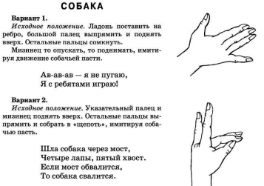  ФО лист  Карточка № 1.  кружоч..к  винт..к  пароход..к  сыноч..к  звоноч..к  корабл..к  билет..к  дождич..к  пакет…к  комоч…к  Карточка № 2  кусоч…к  ключ…к  блинч…к  сыноч…к  луч…к  понч…к  карандаш…к  куст…к  ореш…к  платоч…к  Оценка уровня усвоения навыка по теме  Взаимооценка |  | Учащиеся слушают учителя, отвечают на вопросы  Формулируют тему урока, определяют цель урока  Учащиеся работают с учебником  Проводят исследовательскую работу  Работают с учебником  Повторяют движения за учителем  Образовывают новые слова  Работают с учебником |  | ФО  ФО  ФО  ФО  ФО  ФО | Слайд презентации с  картинками  Тетрадь  мультфильм «В стране невыученных уроков»,
3. Конец урока.  35-40 мин | 7.Итог урока.  Мы достигли поставленных целей?  Молодцы! Вы все сегодня показали себя настоящими знатоками русского языка.  Вы раскололи крепкий орешек знаний.  Рефлексия.  Предлагает оценить свою работу при помощи смайликов  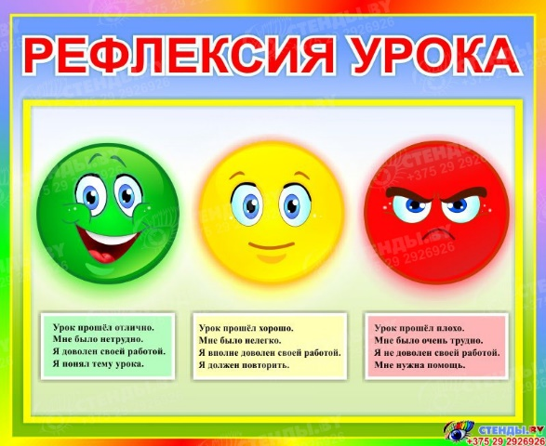  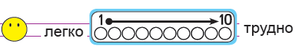 |  | Отвечают на вопросы учителя, оценивают сою деятельность на уроке |  | ФО | Картинки к рефлексии.

